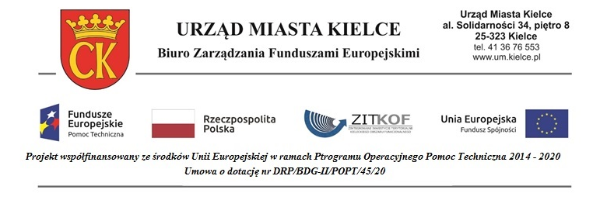
Załącznik nr 1 do oferty

Wykaz wykonanych usług dla Zadania

Szkolenie 1:Prawidłowe zamykanie projektów współfinansowanych ze środków Unii Europejskiej

Lp. | Przedmiot usługi | Termin wykonania  data rozpoczęcia– data zakończenia  (od dd/mm/rrrr do dd/mm/rrrr) | Ilość godzin | Podmiot,  na rzecz którego  usługa została  wykonana  (nazwa i adres) | Dokument potwierdzający należyte wykonanie usługi
1 | 2 | 3 | 4 | 5 | 6
1
2
3
…..

Uwaga:
- Do wykazu należy załączyć dowody określające, czy usługi zostały wykonane należycie. Dowody te należy załączyć w formie oryginału lub kopii poświadczonej „za zgodność z oryginałem” przez upoważnionego/nych przedstawiciela/li Wykonawcy.
- Dowodami, o których mowa powyżej są:
- referencje wystawione przez Zamawiających;
- protokoły odbioru wykonania usług.

.....................................................................................
podpis/y osoby/osób upoważnionej/ych

